uCVD芯片工艺加工需求说明书

1. 系统框图

整个系统由反应腔、流量计、真空泵以及uCVD芯片组成，CH4和H2由MFC精确控制配比，通过阀门控制流经uCVD芯片表面气体的通断，整个实验环境由温控系统精确掌握，来达到温度和时间要求。

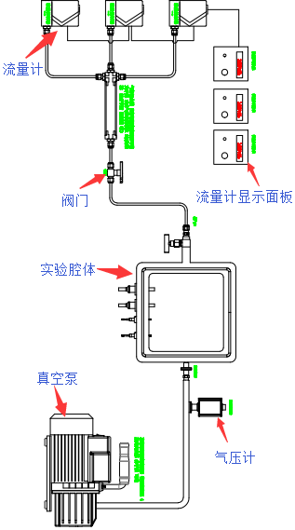

图1 整体框图

1. 芯片结构

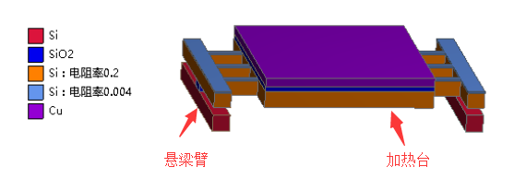

图（2） uCVD芯片结构图

尺寸要求：

**加热台部分**

加热台共3层，分别为Si、SiO2、Cu，尺寸分别为：

Si层：5mm*5mm*500um

SiO2层：5mm*5mm*1um

Cu层：5mm*5mm*25um

**悬梁臂部分**

悬臂采用底层Si，并掺杂一定深度硼离子改变其电阻率为0.004

反应腔内芯片放置图：

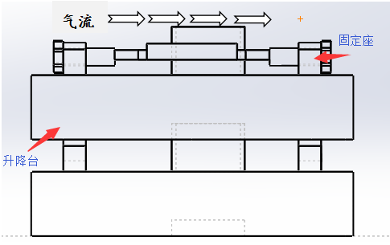

图（3）反应腔内结构图

如图（3）所示，通过流量计控制的反应气体从uCVD芯片表面过渡，uCVD芯片经可调节固定座控制，整个芯片高度可由升降台控制，来达到适当位置，以满足腔体视窗及流速稳定性。

1. 工艺流程

整个器件基于SOI晶圆制造工艺，具体流程如下：

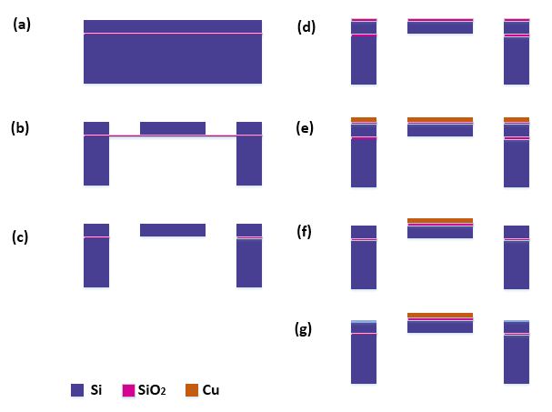

1. 整个芯片基于顶层器件层500um厚的SOI晶圆，顶层器件层硅电阻率为0.2；
2. 采用光刻工艺利用制作好的掩膜板，把需要刻蚀的图案掩膜部分覆在SOI上，并采用DRIE工艺从顶层硅和底层衬底上刻蚀掉多余的硅；
3. 用HF腐蚀SiO2;
4. 在SOI表层氧化1um厚的SiO2；
5. 采用电子束蒸发在SOI表层生长一层25um厚的Cu；
6. 同样采用光刻技术将悬臂部分的Cu和SiO2腐蚀掉；
7. 悬臂部分掺杂硼离子，掺杂深度50um，改变悬臂表层Si电阻率为0.004

